**Практическая работа 17**

ЗАДАНИЕ 1. **Типы соединений в SQL**

Цель работы: Организация выборки данных из нескольких таблиц с использованием различных типов соединений.

Для работы с БД и построения запросов, рекомендуется использовать существующие решения, позволяющие значительно автоматизировать процессы выборки данных. Для SQL-server существуют готовые открытые решения, направленные на обучение, например, БД Adventure Works.

Скачать ее можно по ссылке:

<https://docs.microsoft.com/ru-ru/sql/samples/adventureworks-install-configure?view=sql-server-ver15&tabs=ssms>

Проиллюстрируем процесс подключения базы данных средствами SQL Server Management Studio. Для этого, откроем соответствующую вкладку в среде и произведем необходимые действия по восстановлению базы данных из резервной копии, доступной по ссылке выше (рисунок 1 а,б).

|  |
| --- |
|  |
| а) |
|  |
| б) |
| Рисунок 1 – Добавление базы данных данных в проект |

Теперь, искомая БД доступна из обозревателя объектов. Отметим, что присоединение БД доступно из любого места на жестком диске, однако, рекомендуется использовать каталоги, аффилированные с расположением оригинальной СУБД.

В дальнейшем, для реализации большинства запросов мы будем апеллировать к БД AdventureWorks, что позволит существенно сократить затрачиваемое на заполнение таблиц время.

Рассмотрим построение простого запроса выборки данных. Для этого, подключимся к БД и выберем соответствующую таблицу (рисунок 2).

|  |
| --- |
|  |
| Рисунок 2 – Пример выгрузки запроса на выборку данных |

Реализованный запрос

select * from HumanResources.Department

вернул все записи искомой таблицы, как и предполагалось в примере, т.к. «*» обозначает все столбцы.

Теперь рассмотрим более сложный механизм организации выборки данных, для этого, воспользуемся уточняющим запрос оператором WHERE. Запишем:

select * from HumanResources.Department where GroupName = 'Research and Development'

данный запрос вернет только те записи, которые полностью соответствуют указанным в кавычках значениям (рисунок 3).

|  |
| --- |
|  |
| Рисунок 3 – Пример выполнения ошибочного запроса |

В случае, если необходимо вывести похожие записи, используется оператор LIKE:

|  |
| --- |
|  |
| Рисунок 4 – Пример выполнения запроса, содержащего LIKE |

Обратите внимание, что ‘%’ в структуре запроса заменяет любую последовательность символов, аналогичного результата можно добиться, если воспользоваться следующим оператором:

select * from HumanResources.Department where GroupName like '% Development'

*Проверьте данный тезис самостоятельно*

Представленные запросы могут быть дополнены и изменены в соответствии с требованиями к выгружаемым данным. Оператор SELECT позволяет реализовать обширный перечень инструментов автоматизации выборки данных (таблица 1).

Таблица 1 – Параметры запроса SELECT

|  |  |
| --- | --- |
| **Параметр запроса** | **Описание** |
| DISTINCT | ALL | DISTINCT – предотвращает дублирование данных, которые будут извлечены. ALL (по умолчанию) – приведет к извлечению всех |
| {* |...]} | Звездочка (*) означает, что надо извлекать все колонки из указанных таблиц. [, ...] – извлекает список указанных |
| INTO :Переменная [, :Переменная ...] | Указывает список таблиц, просмотров и хранимых процедур, из которых извлекаются данные |
| WHERE | Указывает условие, которое ограничивает количество извлекаемых строк |
| GROUP BY Колонка [, Колонка ...] | Разбивает результат запроса на группы, содержащие все строки с идентичными значениями указанными в списке |
| HAVING | Использует совместно с GROUP BY. Задает условие, которое ограничивает количество возвращаемых групп |
| UNION [ALL] | Объединяет результаты нескольких запросов. |
| ORDER BY | Указывает колонки, по которым будет производиться сортировка извлекаемых строк. Параметры:  ASC – по возрастанию  DESC – по убыванию |
| COUNT | Возвращает количество записей, соответствующих условию в запросе |
| LIKE | Параметр, позволяющий задать шаблон для выборки данных |

**Выборка из нескольких таблиц**

На практике, зачастую встречаются задачи, требующие выборки из двух или более таблиц единомоментно. Для создания многотабличных запросов используется конструкция JOIN, позволяющая «присоединять» таблицы по столбцам.

Существуют внутренние и внешние соединения, каждый из которых реализует различные результаты выборки данных.

Самым простым соединением является перекрестное соединение – CROSS JOIN.

|  |
| --- |
|  |
| Рисунок 5 – Схема работы перекрестного соединения |

Наиболее распространенными являются внутренние соединения – INNER JOIN, которые и подразумеваются по умолчанию, при написании соответствующих запросов, JOIN по умолчанию включает префикс INNER (рисунок 5).

|  |
| --- |
|  |
| Рисунок 6 – Схема работы внутреннего соединения |

В свою очередь, внешние соединения позволяют сохранить все строки из одной или обеих сторон соединения без учета того, имеются ли соответствующие строки в другой стороне (рисунок 7).

|  |
| --- |
|  |
| Рисунок 7 – Схема работы левого внешнего соединения |

По аналогии со внешним соединением формулируется правое и полное соединения (рисунок 8).

|  |
| --- |
|  |
| Рисунок 8 – Схема работы правого внешнего и полного соединений |

Рассмотрим пример:

select HumanResources.EmployeeDepartmentHistory.StartDate, HumanResources.Employee.NationalIDNumber

from HumanResources.EmployeeDepartmentHistory inner join HumanResources.Employee

on HumanResources.EmployeeDepartmentHistory.StartDate = HumanResources.Employee.HireDate

Данный запрос вернет те поля из рассматриваемых таблиц HumanResources.EmployeeDepartmentHistory и HumanResources.Employee, которые соответствуют условию HumanResources.EmployeeDepartmentHistory.StartDate = HumanResources.Employee.HireDate.

***Задание*** *Проверьте на корректность представленный пример.*

Обратите внимание, для выбранной таблицы используется наименование, включающее схему данных. В записи, ссылка на схему данных предшествует таблице и записывается через разделитель – ‘.’, в выбранном примере – HumanResources.

Использование схем данных позволяет избежать ошибок, вызванных одинаковыми названиями объектов базы данных и облегчают навигацию в больших сложно структурированных БД.

**Запросы с мультисоединениями**

Для построения запросов с мультисоединениями используются аналогичные инструменты, что и для ординарных соединений – комбинация операторов SELECT и JOIN, однако, использование мультисоединений существенно упрощает выборку из более чем двух таблиц, хотя и требует некоторого навыка. Ниже приведен пример, для которого представлена выборка из трех таблиц:

select HumanResources.EmployeeDepartmentHistory.StartDate, HumanResources.Employee.NationalIDNumber

from HumanResources.EmployeeDepartmentHistory

inner join HumanResources.Employee

on HumanResources.EmployeeDepartmentHistory.StartDate = HumanResources.Employee.HireDate

left outer join HumanResources.EmployeePayHistory

on HumanResources.EmployeeDepartmentHistory.BusinessEntityID = HumanResources.EmployeeDepartmentHistory.BusinessEntityID

Обратите внимание, что для выборки из более чем двух таблиц необходимо для каждого из соединений указывать тип и соблюдать требуемый порядок включения таблиц.

**Задание** *Проверьте корректность представленного выше примера.*

Вы познакомились на практике с понятием соединения, являющимся одним из основных инструментов организации выборки в реальных задачах. Соединения различают трех основных типов: полные, внутренние и внешние, подразделяющиеся, в свою очередь, на левые и правые.

**Задания для самостоятельного решения:**

1. Создайте 5 *неповторяющихся* простых запросов, содержащих одно соединение к *разным* таблицам с использованием внутренних соединений, постарайтесь выбрать таблицы таким образом, чтобы организовать логически связанную выгрузку данных.

2. Создайте 5 *неповторяющихся* запросов с использованием выборки данных из трех и более разных таблиц.

ЗАДАНИЕ 2 **Создание скриптов**

Цель работы: Создание скриптов для запросов в графическом пользовательском интерфейсе.

**SQL скрипт объекта базы данных**

SQL скрипт объекта базы данных – это SQL инструкция, с помощью которой создается этот объект, сохраненная в текстовом файле.

Иными словами, это простой [SQL запрос](https://info-comp.ru/programmirovanie/749-what-is-sql.html), обычно сохраненный в текстовом файле с расширением .sql. В этом SQL запросе содержатся все необходимые инструкции создания объекта (или объектов), включая инструкции наполнения его данными.

Такой SQL скрипт можно открыть любым текстовым редактором, скопировать текст SQL запроса и выполнить, например, в среде [SQL Server Management Studio](https://info-comp.ru/softprodobes/595-review-and-install-ssms-17.html), таким образом, создав объект базы данных, не разрабатывая соответствующие SQL инструкции самостоятельно.

Также SQL скрипты можно открыть [специальными программами](https://info-comp.ru/how-to-create-sql-query), которые умеют работать с SQL скриптами, и выполнять их на базе данных.

**Содержание SQL скриптов**

SQL скрипты объектов базы данных могут содержать:

* Инструкции создания таблиц ([CREATE](https://info-comp.ru/obucheniest/716-create-table-in-ms-sql-server.html));
* Заполнение таблиц ([инструкции INSERT](https://info-comp.ru/obucheniest/626-insert-into-in-t-sql.html));
* Определение представлений, функций, [хранимых процедур](https://info-comp.ru/programmirovanie/636-stored-procedures-in-t-sql.html), триггеров;
* Определение [ограничений](https://info-comp.ru/obucheniest/628-restrictions-in-ms-sql-server.html) и [индексов](https://info-comp.ru/programmirovanie/575-index-basics-in-ms-sql-server.html);
* Определение создания других объектов;
* И другие SQL инструкции.

**SQL скрипты объектов базы данных**

SQL скрипты объектов базы данных могут потребоваться администраторам или разработчикам, например, для того, чтобы в случае необходимости иметь возможность быстро восстановить эти объекты.

Или для того, чтобы передать эти SQL скрипты другому администратору, разработчику или заказчику, чтобы он создал подобные объекты на своем экземпляре SQL Server.

Таким образом, такие SQL скрипты необходимы для хранения копий SQL инструкций, с помощью которых создавались объекты базы данных.

**Создание скриптов для запросов в графическом пользовательском интерфейсе**

Вы можете создать связанный код T-SQL для задачи в графическом пользовательском интерфейсе SSMS, чтобы выполнить его. Ниже приведены примеры выполнения этого действия при резервном копировании базы данных и сжатии журнала транзакций. Аналогичные инструкции применимы к любому действию, выполняемому в графическом пользовательском интерфейсе.

**Создание скрипта T-SQL при резервном копировании базы данных**

1. Подключитесь к серверу SQL Server.
2. Разверните узел **Базы данных** .
3. Щелкните правой кнопкой мыши базу данных **Adventureworks2016** и последовательно выберите пункты > **Задачи** > **Резервное копирование**:

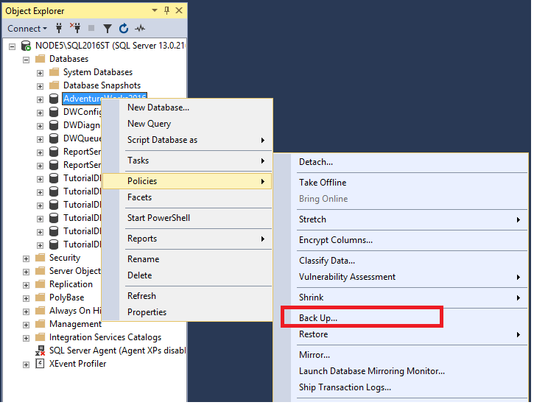

1. Настройте резервное копирование требуемым образом. В этом учебнике оставлены все параметры по умолчанию. Все изменения, внесенные в этом окне, также отражаются в скрипте.
2. Выберите пункты **Создать скрипт** > **Добавить скрипт в новое окно запроса**:

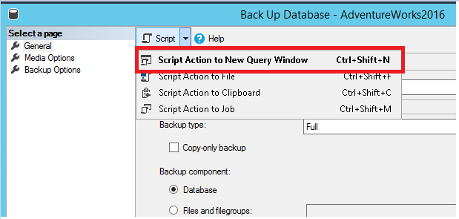

1. Просмотрите код T-SQL в окне запроса.



1. Выберите команду **Выполнить**, чтобы выполнить запрос на резервное копирование базы данных с помощью T-SQL.

**Создание скрипта T-SQL при сжатии журнала транзакций**

1. Щелкните правой кнопкой мыши базу данных **Adventureworks2016** и последовательно выберите пункты > **Задачи** > **Сжать** > **Файлы**:

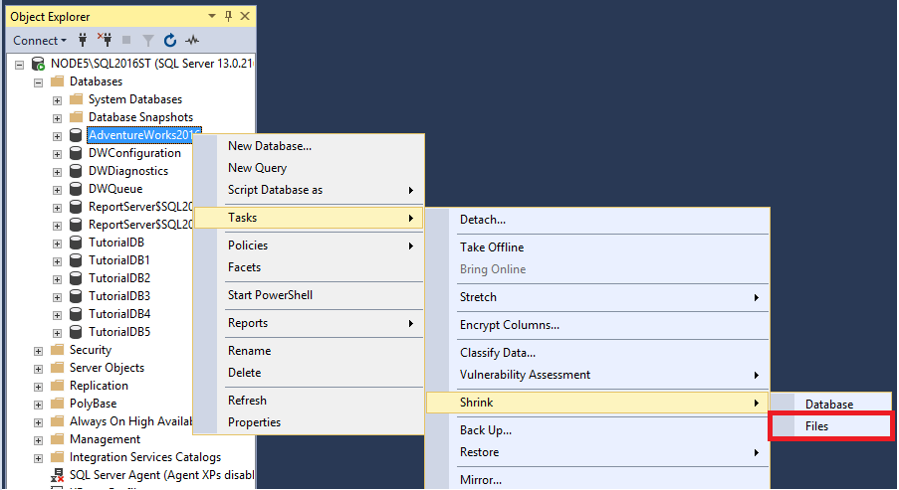

1. Выберите **Журнал** в раскрывающемся списке **Тип файла**:

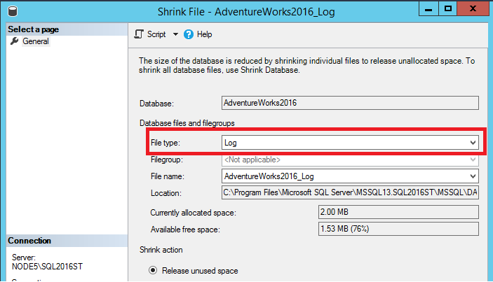

1. Выберите пункты **Скрипт** и **Добавить скрипт в буфер обмена**:

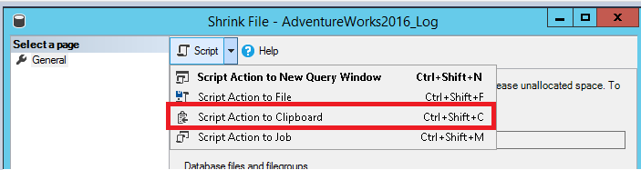

1. Откройте окно **Новый запрос** и вставьте скрипт. (Щелкните правой кнопкой мыши в окне. Выберите команду **Вставить**.)

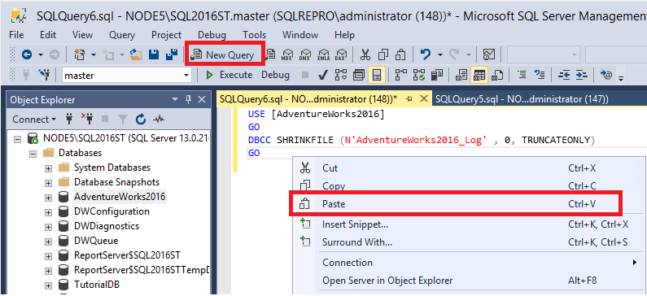

1. Выберите команду **Выполнить**, чтобы выполнить запрос и сжать журнал транзакций.

**Создание скриптов для баз данных**

В следующем разделе показано, как создать скрипт для базы данных с помощью команды  **Создать скрипт как**  или  **Создать скрипты**.  Команда  **Создать скрипт как** повторно создает базу данных и ее параметры конфигурации. Команда **Создать скрипты** позволит создать скрипт для схемы и данных. В этом разделе вы сможете создать две новых базы данных.  Для создания *AdventureWorks2016a* используется команда  **Создать скрипт как**. Для создания *AdventureWorks2016b* используется команда **Создать скрипты**.

**Создание скрипта базы данных с помощью команды "Создать скрипт"**

1. Подключитесь к серверу SQL Server.
2. Разверните узел **Базы данных** .
3. Щелкните правой кнопкой мыши базу данных **AdventureWorks2016** и последовательно выберите пункты > **Создать скрипт базы данных как** > **Создать в** > **Новое окно редактора запросов**:

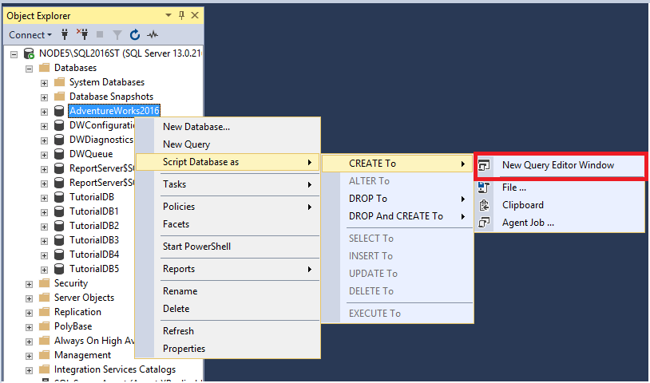

1. Просмотрите запрос на создание базы данных в окне:

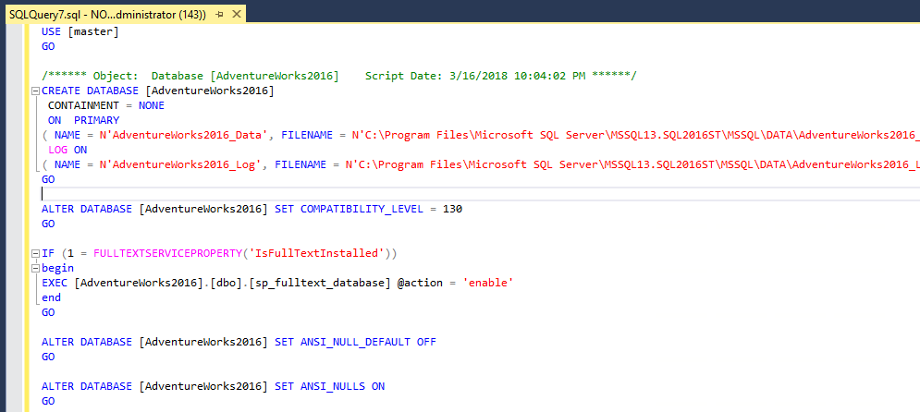Этот параметр создает скрипт только параметров конфигурации базы данных.

1. Нажмите клавиши CTRL+F, чтобы открыть диалоговое окно **Найти**. Щелкните стрелку вниз, чтобы открыть пункт **Заменить**. Вверху, в строке **Найти**, введите AdventureWorks2016, а внизу, в строке **Заменить**, введите AdventureWorks2016a.
2. Выберите **Заменить все**, чтобы заменить все значения *AdventureWorks2016* на *AdventureWorks2016a*.

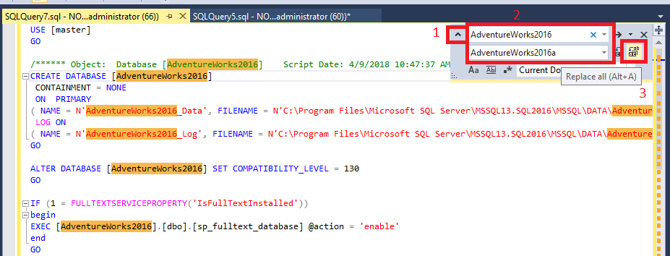

1. Выберите команду **Выполнить**, чтобы выполнить запрос и создать базу данных AdventureWorks2016a.

**Создание скрипта базы данных с помощью команды "Создать скрипты"**

1. Подключитесь к серверу SQL Server.
2. Разверните узел **Базы данных** .
3. Щелкните правой кнопкой мыши **AdventureWorks2016** и последовательно выберите пункты > **Задачи** > **Создать скрипты**:

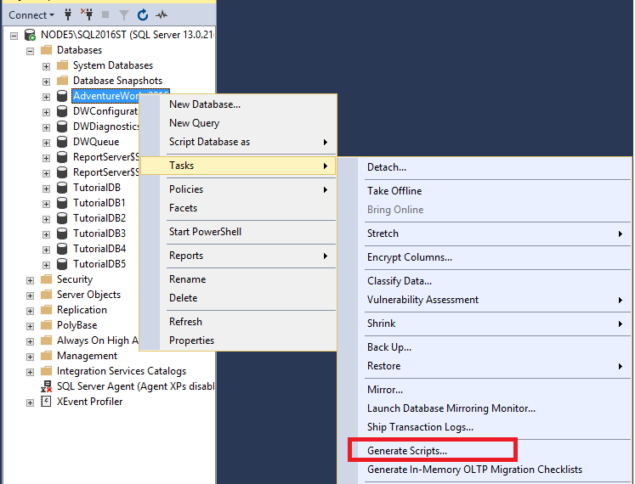

1. Откроется страница **Введение**. Нажмите кнопку **Далее**, чтобы открыть страницу **Выбор объектов**. Вы можете выбрать всю базу данных или отдельные объекты в базе данных. Выберите **Внести в скрипт всю базу данных целиком вместе со всеми объектами**.

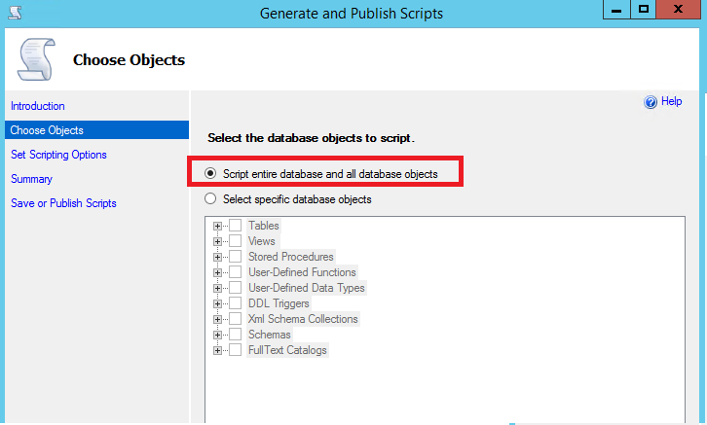

1. Нажмите кнопку **Далее**, чтобы открыть страницу **Задание параметров скриптов**. Здесь вы можете настроить расположение для сохранения скрипта и другие дополнительные параметры.

а. Выберите команду **Сохранить в новом окне запроса**.

b. Выберите пункт **Дополнительно** и убедитесь, что заданы следующие значения параметров:

* + параметр **Статистика скриптов** имеет значение *Статистика скриптов*;
  + параметр **Типы данных для создания скриптов** имеет значение *Только схема*;
  + параметр **Индексы скриптов** имеет значение *True*.

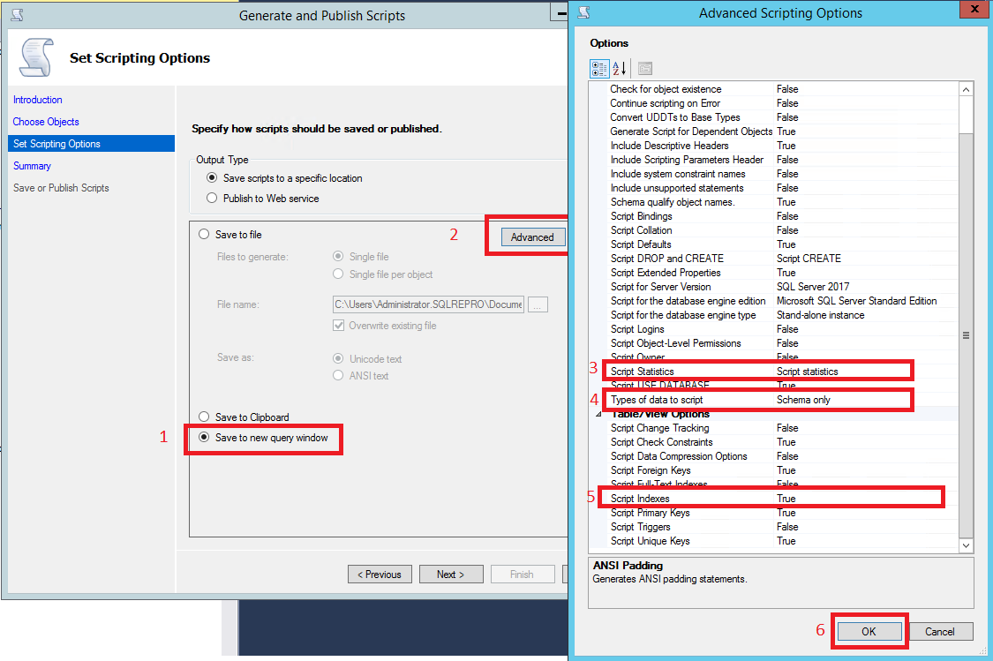

**Примечание**

Вы можете создать скрипт данных для базы данных при выборе варианта *Схема и данные* для параметра **Типы данных для создания скриптов**. Однако это не подходит для крупных баз данных. Может потребоваться больше памяти, чем SSMS может выделить. Это ограничение не влияет на небольшие базы данных. Если вы хотите переместить данные в более крупную базу данных, используйте [**мастер импорта и экспорта**](https://docs.microsoft.com/ru-ru/sql/integration-services/import-export-data/import-and-export-data-with-the-sql-server-import-and-export-wizard?view=sql-server-ver15).

1. Нажмите кнопку **ОК**, а затем кнопку **Далее**.
2. Нажмите кнопку **Далее** на странице **Сводка**. После нажмите кнопку **Далее** еще раз, чтобы создать скрипт в окне **Новый запрос**.
3. Откройте диалоговое окно **Найти** (CTRL+F). Щелкните стрелку вниз, чтобы открыть пункт **Заменить**. Вверху, в строке **Найти**, введите *AdventureWorks2016*. Внизу, в строке **Заменить**, введите *AdventureWorks2016b*.
4. Выберите **Заменить все**, чтобы заменить все значения *AdventureWorks2016* на *AdventureWorks2016b*.

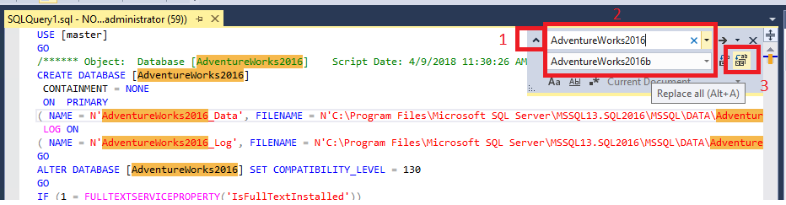

1. Выберите команду **Выполнить**, чтобы выполнить запрос и создать базу данных AdventureWorks2016b.

**Создание скриптов для таблиц**

В этом разделе описывается, как создать скрипты для таблиц базы данных. С помощью этого параметра вы можете создать таблицу или удалить ее, а затем создать. Он также позволяет создать скрипт T-SQL, связанный с изменением таблицы: вставкой или обновлением. В этом разделе вы сможете удалить таблицу, а затем создать ее.

1. Подключитесь к серверу SQL Server.
2. Разверните узел **Базы данных**.
3. Разверните узел базы данных **AdventureWorks2016**.
4. Разверните узел **Таблицы**.
5. Щелкните правой кнопкой мыши **dbo.ErrorLog** и последовательно выберите пункты > **Создать скрипт таблицы как** > **Удалить и создать в** > **Новое окно редактора запросов**:

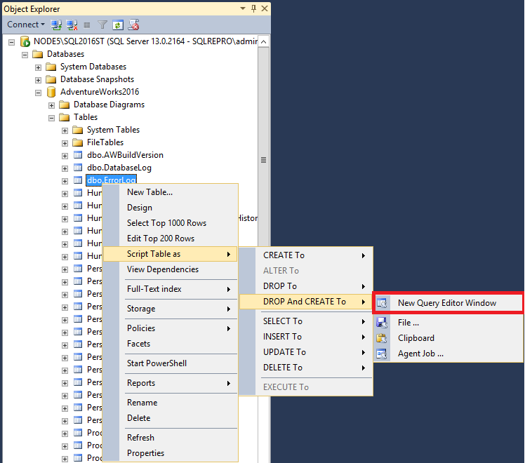

1. Выберите команду **Выполнить**, чтобы выполнить запрос. Это действие удаляет таблицу *Errorlog* и повторно создает ее.

**Примечание**

Таблица *Errorlog* в базе данных AdventureWorks2016 по умолчанию пуста. Вы не потеряете данные, если удалите ее. Однако если в таблице есть данные, при выполнении этих действий они будут потеряны.

**Создание скриптов для хранимых процедур**

В этом разделе вы узнаете, как удалить и создать хранимую процедуру.

1. Подключитесь к серверу SQL Server.
2. Разверните узел **Базы данных**.
3. Разверните узел **Программируемость**.
4. Разверните узел **Хранимые процедуры**.
5. Щелкните правой кнопкой мыши хранимую процедуру **dbo.uspGetBillOfMaterials** и последовательно выберите пункты > **Создать скрипт хранимой процедуры как** > **Удалить и создать в** > **Новое окно редактора запросов**:

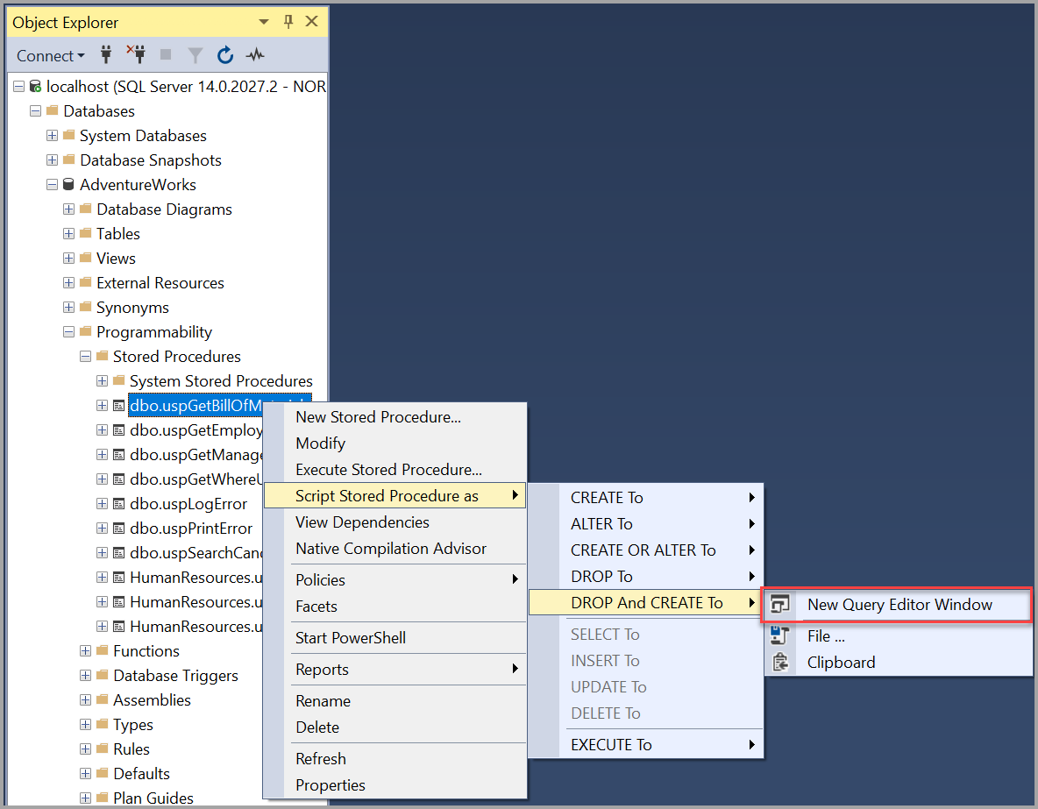

**Создание скриптов для расширенных событий**

В этом разделе описывается, как создать скрипты для [расширенных событий](https://docs.microsoft.com/ru-ru/sql/relational-databases/extended-events/extended-events?view=sql-server-ver15).

1. Подключитесь к серверу SQL Server.
2. Разверните узел **Управление**.
3. Разверните узел **Расширенные события**.
4. Разверните узел **Сеансы**.
5. Щелкните правой кнопкой мыши нужный расширенный сеанс и выберите пункты **Создать скрипт для сеанса** > **СОЗДАТЬ в** > **Новое окно редактора запросов**:

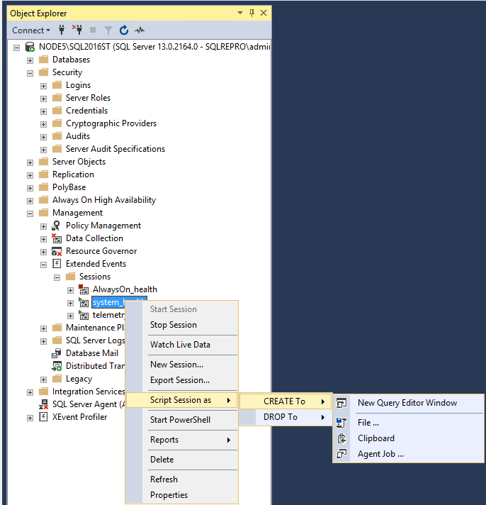

1. В **новом окне редактора запросов** измените имя сеанса с *system_health* на *system_health2*. Выберите команду **Выполнить**, чтобы выполнить запрос.
2. Щелкните правой кнопкой мыши **Сеансы** в **обозревателе объектов**. Выберите команду **Обновить**, чтобы увидеть новый сеанс расширенного события. Зеленый значок рядом с сеансом означает, что сеанс выполняется. Красный значок указывает, что сеанс остановлен.

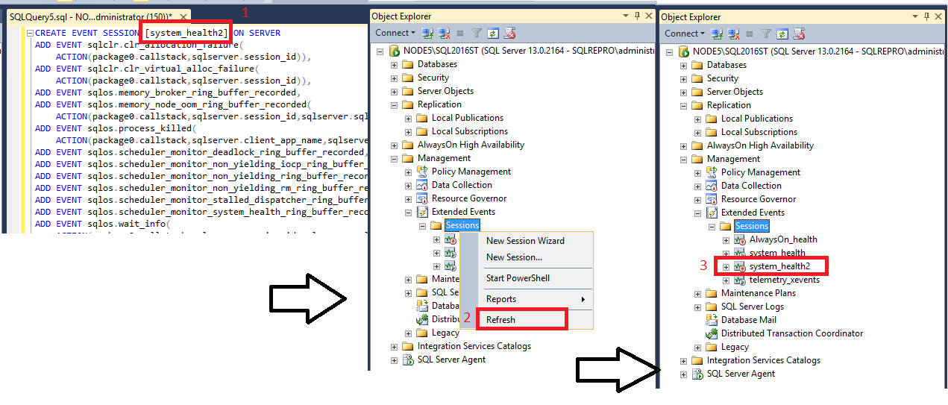

**Примечание**

Вы можете запустить сеанс, щелкнув его правой кнопкой мыши и выбрав команду **Запустить**. Так как это копия уже запущенного сеанса **system_health**, этот шаг можно пропустить. Вы можете удалить копию расширенного сеанса события, щелкнув его правой кнопкой мыши и выбрав команду **Удалить**.

**Использование обозревателя шаблонов**

В этом разделе вы научитесь находить и использовать обозреватель шаблонов.

1. Откройте среду SQL Server Management Studio.
2. В меню **Вид** выберите пункт **Обозреватель шаблонов** (CTRL+ALT+T):

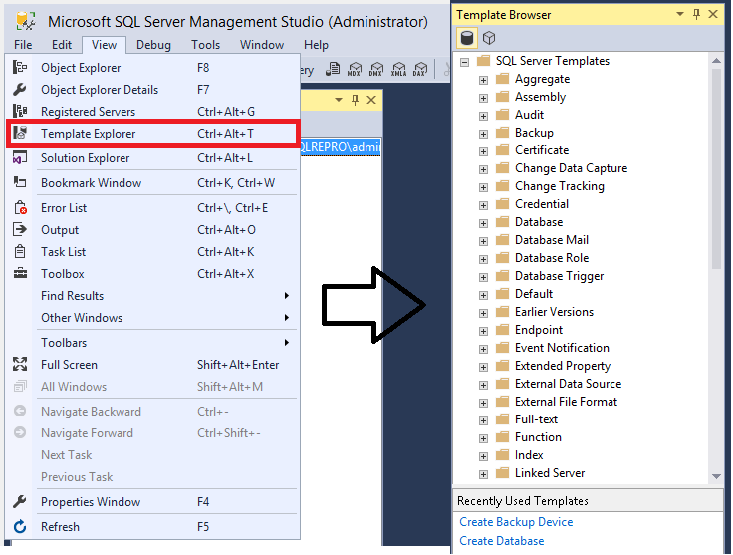

В нижней части обозревателя шаблонов находятся недавно использовавшиеся шаблоны.

1. Разверните интересующий вас узел. Щелкните шаблон правой кнопкой мыши и выберите **Открыть**:

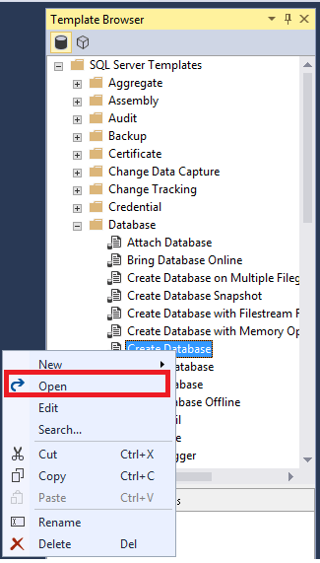

Вы также можете открыть шаблон, дважды щелкнув его имя.

1. Откроется новое окно запроса. Скрипт T-SQL будет уже заполнен.
2. Измените шаблон в соответствии с вашими требованиями и выберите **Выполнить**, чтобы запустить запрос:

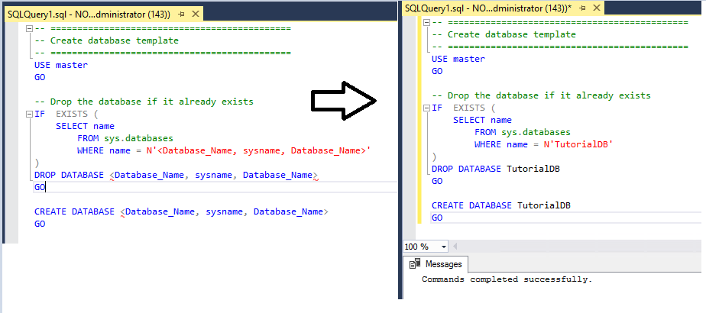

**Изменение существующего шаблона**

Обозреватель шаблонов также позволяет вам редактировать уже существующие шаблоны.

1. Для этого перейдите к нужному вам шаблону в обозревателе.
2. Щелкните шаблон правой кнопкой мыши и выберите **Изменить**:

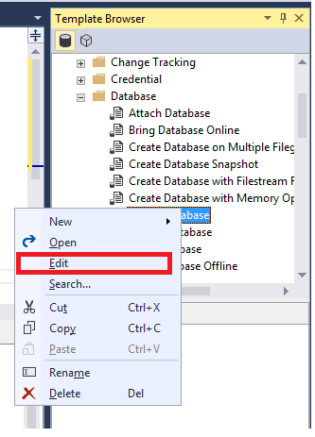

1. В открывшемся окне запроса внесите нужные изменения.
2. Чтобы сохранить шаблон, выберите **Файл** > **Сохранить** (CTRL+S).
3. Закройте окно запроса.
4. Повторно откройте шаблон. В нем должны появиться ваши изменения.

**Поиск шаблонов на диске**

Когда у вас открыт шаблон, вы можете просматривать шаблоны, находящиеся на диске.

1. В обозревателе шаблонов выберите шаблон и нажмите **Изменить**.
2. Правой кнопкой мыши щелкните **Заголовок запроса** и выберите **Открыть содержащую папку**. Обозреватель откроет папку диска, где хранятся шаблоны:

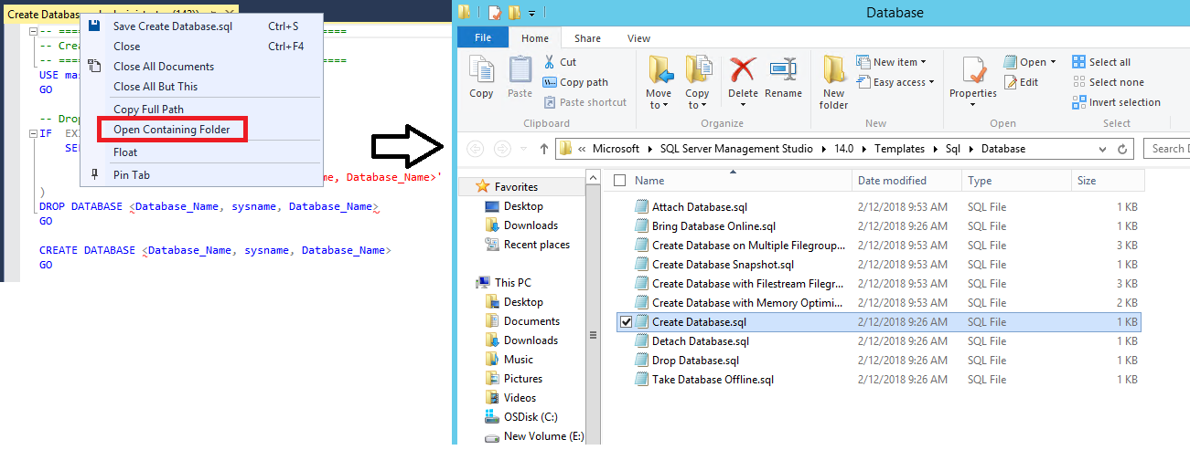

**Создание шаблона**

В обозревателе шаблонов вы также можете создавать шаблон. Ниже приведены инструкции по созданию папки и созданию нового шаблона внутри нее. Они также позволят вам создать настраиваемый шаблон в существующей папке.

1. Откройте обозреватель шаблонов.
2. Щелкните правой кнопкой мыши узел **Шаблоны SQL Server** и выберите пункты **Создать** > **Папка**.
3. Назовите папку **Пользовательские шаблоны**.

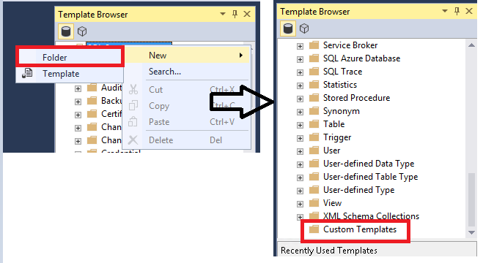

1. Щелкните правой кнопкой мыши созданную папку "Настраиваемые шаблоны" и выберите пункты **Создать** > **Шаблон**. Введите имя шаблона:

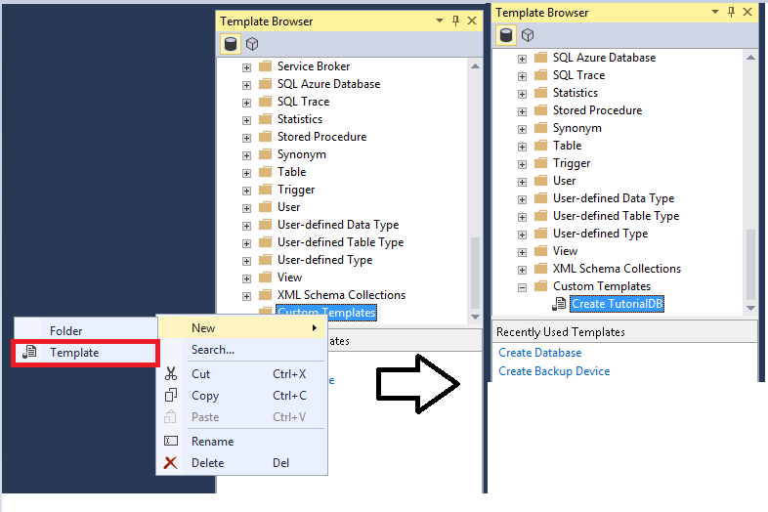

1. Щелкните правой кнопкой мыши созданный шаблон и выберите **Изменить**. Откроется новое окно запроса.
2. Введите текст T-SQL, который вы хотите сохранить.
3. В меню **Файл** выберите пункт **Сохранить**.
4. Закройте окно запроса и откройте свой новый настраиваемый шаблон.

**Компоненты среды SQL Server Management Studio**

В этом разделе описываются различные компоненты окна, доступные в рабочей области, и их использование.

* Чтобы закрыть окно, щелкните **X** в правом углу заголовка окна.
* Чтобы снова открыть окно, выберите это окно в меню **Вид**.

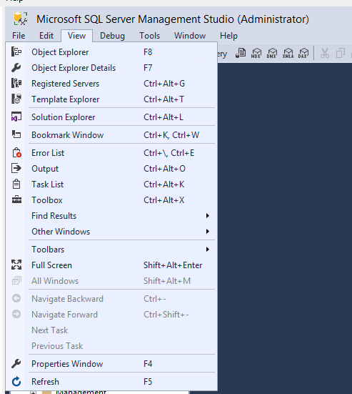

* **Обозреватель объектов** (F8): представление в виде дерева, в котором отображаются все объекты базы данных на сервере. В этом представлении отображаются базы данных ядра СУБД SQL Server, SQL Server Analysis Services, SQL Server Reporting Services и SQL Server Integration Services. Обозреватель объектов содержит сведения обо всех серверах, которые подключены к нему.

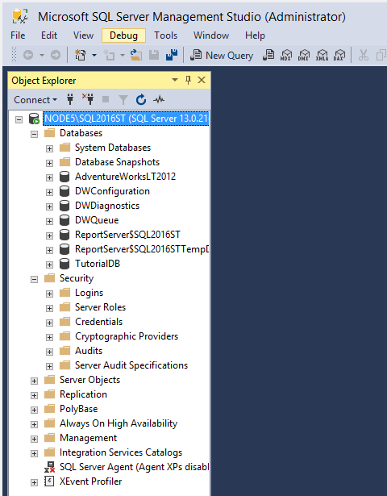

* **Окно запросов** (CTRL+N): выберите **Новый запрос** и введите запрос Transact-SQL (T-SQL) в этом окне. Результаты запросов также отображаются в этом окне.

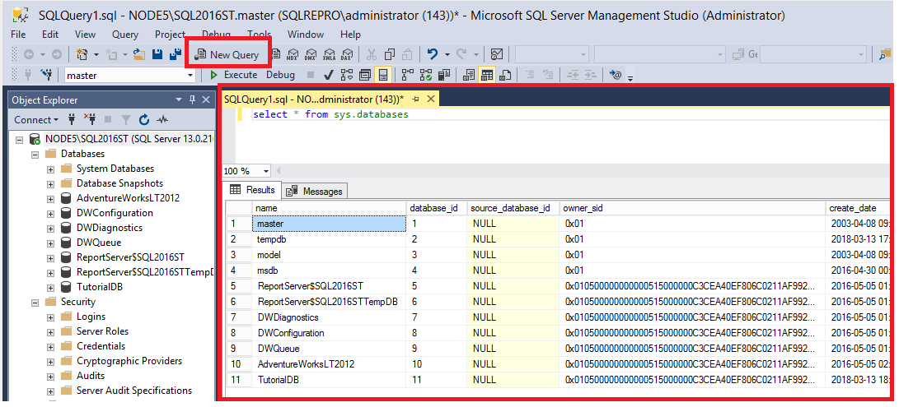

* **Свойства** (F4): представление "Свойства" будет отображаться, когда открыто окно запросов. В представлении отображаются основные свойства запроса. Например, в нем отображаются время запуска запроса, количество возвращенных строк и сведения о подключении.

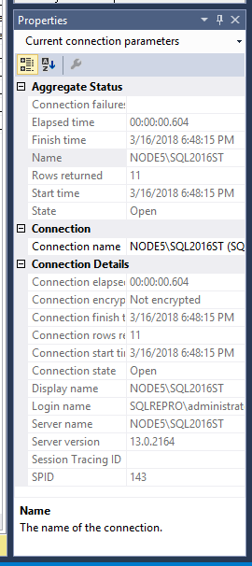

* **Обозреватель шаблонов** (CTRL+ALT+T): обозреватель шаблонов содержит различные готовые шаблоны T-SQL. Эти шаблоны можно использовать для выполнения различных действий, таких как создание или резервное копирование баз данных.

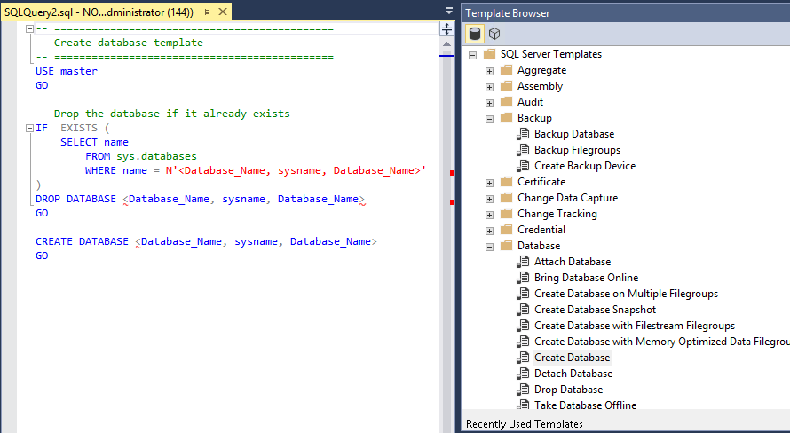

* **Подробные сведения обозревателя объектов** (F7): это представление является более детализированными по сравнению с обозревателем объектов. Представление "Подробные сведения обозревателя объектов" можно использовать для одновременного управления несколькими объектами. Например, в этом окне можно выбрать несколько баз данных и одновременно удалить их или создать сценарии для них.

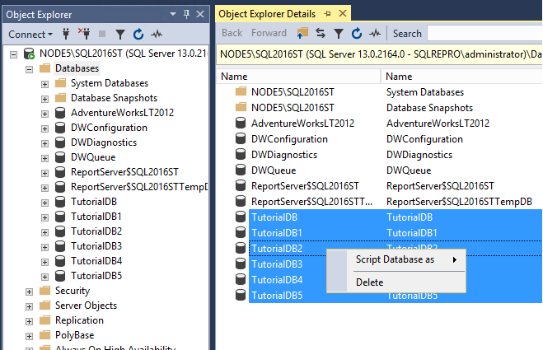

**Изменение макета среды**

В этом разделе описано, как изменить макет среды и перемещать различные окна.

* Чтобы переместить окно, нажмите и удерживайте заголовок окна, а затем перетащите окно.
* Чтобы закрепить или открепить окно, щелкните значок канцелярской кнопки в заголовке окна:

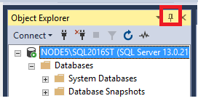

* У каждого компонента окна есть раскрывающееся меню, которое можно использовать для выполнения различных действий с окном:

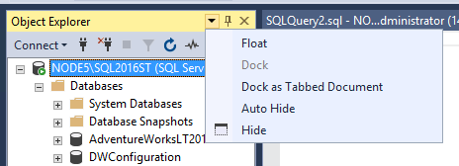

* Если открыты несколько окон запросов, окна можно расположить вертикально или горизонтально в виде группы вкладок, так чтобы все окна запросов были видимы. Для просмотра окон в виде группы вкладок щелкните заголовок запроса правой кнопкой мыши и выберите вариант с вкладками:

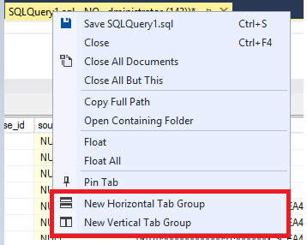

* + Ниже показана горизонтальная группа вкладок:

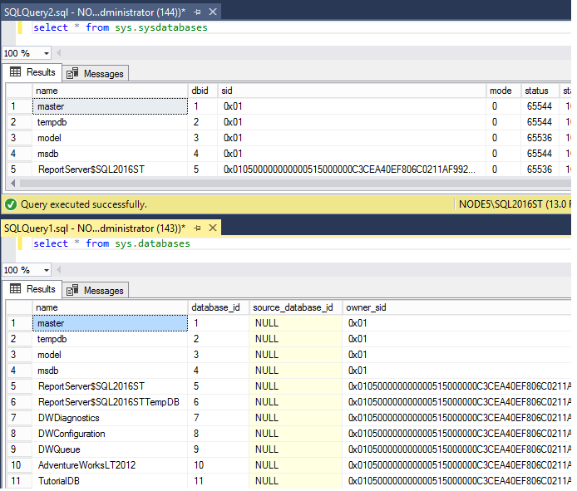

* + Ниже показана вертикальная группа вкладок:

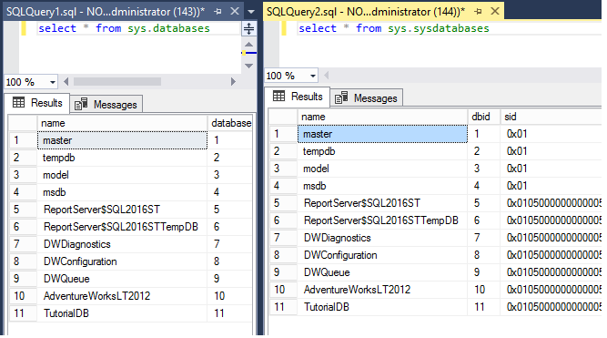

* + Чтобы объединить вкладки, щелкните заголовок окна запросов правой кнопкой мыши и выберите **Переместить в предыдущую группу вкладок** или **Переместить в следующую группу вкладок**:

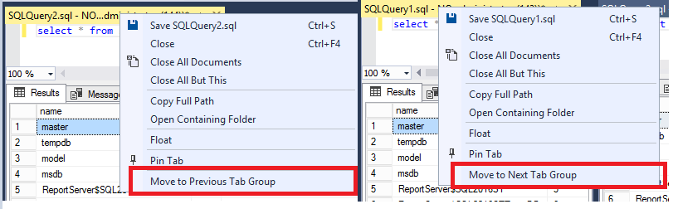

* Чтобы восстановить макет среды по умолчанию, в меню **Окно** выберите **Сбросить макет окна**:

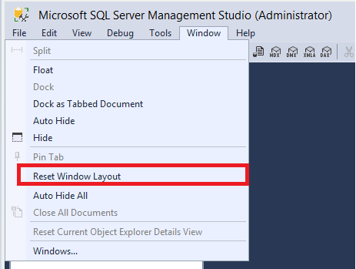

**Разворачивание окна редактора запросов**

Окно редактора запросов можно развернуть на весь экран:

1. Щелкните в любом месте окна редактора запросов.
2. Нажмите клавиши SHIFT+ALT+ВВОД для переключения между обычным и полноэкранным режимом.

Это сочетание клавиш работает в любом окне документа.

**Изменение базовых параметров**

В этом разделе описано, как изменить базовые параметры среды SSMS с помощью меню **Сервис**.

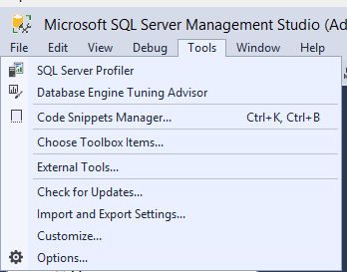

* Чтобы изменить выделенную панель инструментов, выберите **Сервис** > **Настройка**:

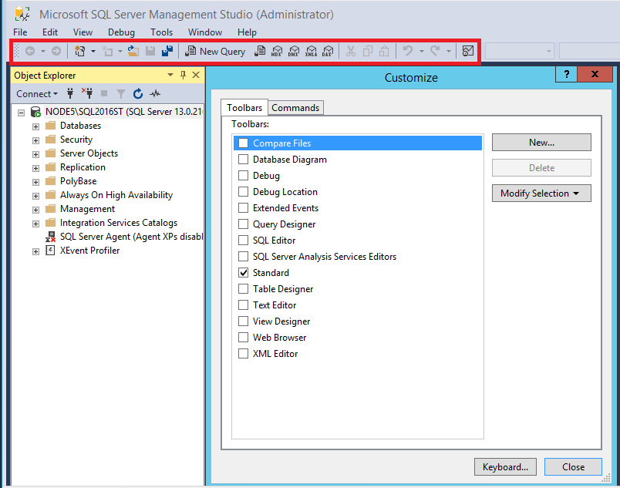

**Изменение шрифта**

* Чтобы изменить шрифт, выберите **Сервис** > **Параметры** > **Шрифты и цвета**:

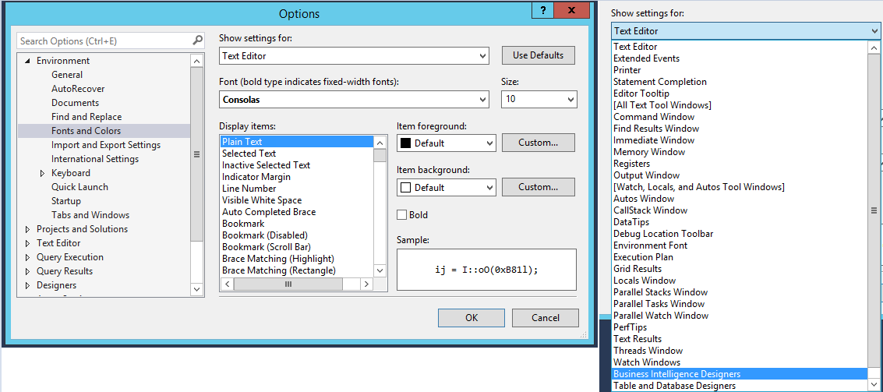

**Изменение параметров запуска**

* Параметры запуска определяют, как выглядит рабочая область при первом запуске среды SSMS. Чтобы изменить параметры запуска, выберите **Сервис** > **Параметры** > **Запуск**:

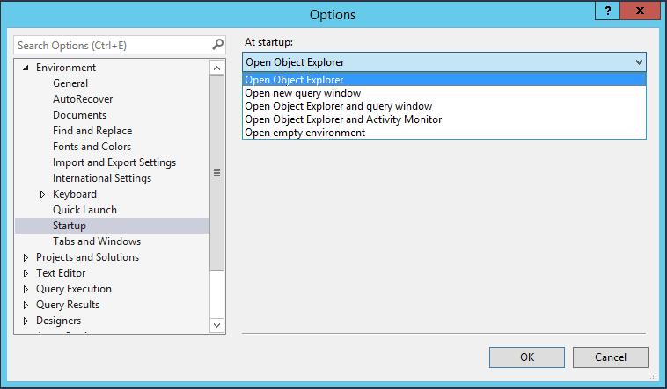

**Сброс параметров к значениям по умолчанию**

* Вы можете экспортировать и импортировать эти параметры в меню. Чтобы экспортировать и импортировать параметры или восстановить параметры по умолчанию, выберите **Сервис** > **Импорт и экспорт параметров**

